成都信息工程大学

需求规格说明书

学院名称 | 计算机学院
专业名称 | 计算机科学与技术
所属学期 | 2016-2017(1)
所属课程 | 基于Java的应用软件开发
项目名称 | Incident Reports
小组序号 | 1
小组名单 | 班级 | 班级 | 班级
小组名单 | 计算机应用153 | 2015051152 | 张龙
小组名单 | 计算机应用153 | 2015051158 | 林能
小组名单 | 计算机应用153 | 2015051144 | 黄香源
小组名单 | 计算机应用153 | 2015051146 | 吴佩明
指导教师 | 魏 乐
提交日期 | 2017年 11 月 5 日

目 录
1. 引言 1
1.1. 编制目的 1
1.2. 范围 1
1.3. 预期的读者和阅读建议 1
1.4. 术语和缩略语 2
1.5. 文档约定 2
1.6. 参考文件 3
2. 项目概述 3
2.1. 目标 3
2.2. 范围 4
2.3. 用户的特点 4
2.4. 假定条件和约束限制 4
2.5. 运行环境 5
2.5.1. 硬件环境 5
2.5.1.1. 服务器硬件要求 5
2.5.1.2. 客户端硬件要求 5
2.5.2. 软件环境 6
2.5.2.1. 本系统运行软件环境 6
2.5.2.2. 本系统的开发环境 6
3. 业务分析 7
4. 数据描述 8
5. 功能需求 8
5.1. 功能需求总述 8
5.1.1. 功能结构图 8
5.1.2. 功能需求总表 8
5.1.3. 角色、权限需求 9
5.2. 数据维护 9
5.3. 事件验证 12
5.4. 推送订阅信息 12
5.5. 管理用户 13
5.6. 查询功能 14
5.7. 订阅 16
5.8. 报告验证 17
6. 非功能需求 18
6.1. 性能需求 18
6.2. 安全保密需求 18
6.3. 扩展性需求 19
6.4. 稳定性需求 19
6.5. 部署需求 19
7. 界面要求 19
7.1. 图形要求 19
7.2. 报表格式 20
7.3. 其他 21

引言

编制目的
本用户需求规格说明书是针对Incident Reports系统的项目概述，业务分析，数据描述，功能需求，界面设计等做出了详细的说明，目的是明确该系统的详细需求，供用户确认该系统的功能是否正确实现，也为开发人员进行系统开发提供了依据，并验证系统是否符合用户要求。并且该文档将有助于系统用户和系统开发人员对该系统的功能需求达成共识。通过本需求分析书可以详细了解本系统的业务流程和预期功能

范围
Incident Reports 系统（以下简称本系统）建立事件地图，方便广大人民群众及时了解自己身边的各种情况，避开危险核欺诈，同时为广大游客提供留宿/用餐参考，帮助其做出更加有利的决策，另外也可以为政府部门等相关机构的管理决策提供数据，帮助精确管理。
本系统的事件可由用户，相关执法机构主动提交，系统内设置有可信度验证系统，保证事件数据的有效性。

预期的读者和阅读建议
本文档的主要内容共分6部分：综合描述、业务分析、数据概述、功能需求非功能性需求和界面要求。综合描述部分主要对系统的整体结构进行了大致的介绍；业务分析部分主要分析了客户的业务需求；数据描述主要介绍了作为控制或参考用的基础数据以及业务处理过程中产生的数据；功能需求对将需要实现的功能进行了详细的阐述；非功能性需求部分对非功能需求进行了详细的描述；界面要求部分进行了对软件的人机交互界面的需求描述。
本文档面向多种读者对象：
用户：建议阅读本文档的第一章，第五章，第六章以了解该系统的使用方法和功能。
开发人员：建议阅读本文档的第二章，第三章，第四章，第五章，第六章，第七章以了解软件的目标，运行环境，数据描述，功能需求，非功能需求和界面要求等，有助于系统正确的开发。
项目经理：建议阅读文档第二章、第五章、第六章，可以根据该文档了解预期产品的功能，并据此进行系统设计。
营销人员：建议阅读本文档的第二章，以了解产品的目标，范围，用户的特点，以更好的推销产品给顾客。
测试人员：建议阅读文档的第二、五、六章，了解系统有无正确实现其全部功能。
文档编写入员：建议阅读全篇文档，对软件有更加全面，客观的认识，方便编写和丰富相应文档的内容，使用户能更加直观，客观的了解该系统各个方面。

术语和缩略语
表1术语和缩略语
术语、缩略语 | 解 释
用户 | 需要利用本系统查看事件的人民群众
本系统 | Incident Reports 系统
系统管理员 | 管理整个Incident Reports系统的管理员
二级管理员 | 指为本系统提供数据的相关执法机构
事件 | 指添加到本系统中的各种事件（犯罪，欺诈等）

文档约定
本文档按以下要求和约定进行书写：
- 页面的左边距为2.5cm，右边距为2.0cm，装订线靠左。
- 标题最多分三级。
- 正文字体为宋体小四号字体。无特殊情况下，字体颜色均采用黑色。
- 出现序号的段落采用自动编号功能而不采用人工编号，各级别的序号依次为（1）. 1） ①等，特殊情况另作规定。
- 本文直接插入方式进行引用，图片的文件格JPG。
- 所有图形都使用Rational Rose绘制

参考文件
    - 软件需求规格说明书(范例)，https://wenku.baidu.com/view/d35eb7200722192e4536f654.html?qq-pf-to=pcqq.group
    - 贵州红华集团公共商业平台1.0软件需求规格说明书https://view.officeapps.live.com/op/view.aspx?src=http://read.pudn.com/downloads50/sourcecode/app/173893/需求分析文档/软件需求规格说明书.doc
    - 软件设计说明书，http://chokee.iteye.com/blog/1701467
    - 软件需求规格说明书如何写？，https://www.zhihu.com/question/19997577

项目概述

目标
本项目意在构建一个储存发生的各种事件的事件数据地图。并期望在基本的犯罪信息之外再增设更多类型的事件报告，同时不同类型的事件在地图上的显示生命周期有限（但历史可查），这样聚合各种事件的信息，可以极大的提高居民对自己周围事件的了解程度。同时帮助类似于外地游客的人及时了解当地某个地区的情况，帮助他们做出有利的决策。
为了保证数据的广泛性本系统增设二级管理员，对象为相关执法机构，历史数据由他们直接添加，保证数据的可靠性。
本系统需要具有使用简单，低学习成本的特性，对此，本系统除了搜索之外，全都采用让用户选择，再确认的形式，每一项都加上相关提示以及解释，保证易用性。

范围
本系统的需求范围主要分为数据显示核数据提交。
由于本系统的目的是建立各种类型的事件数据地图，所以本系统需要首先基于已有地图系统做二次开发，将本系统自己的功能整合到已有的地图系统上去，包括如何显示各种图标于地图上，如何相应地图拖动等。
其次，就是数据提交，为了保证用户提交的数据的准确性，我们增加了系统级别的验证核人为验证两种模式，通过这两种方式，我们可以最大限度的保证用户提交事件的可靠性。
为了方便用户，我们将会使用Cookies来保存唯一用户信息，这样用户可以从上次访问结束的地方继续访问。

用户的特点
普通用户只需要具备基本的读地图知识核计算机操作知识即可完全掌控本系统。
二级管理员需要了解基本的计算机知识，各种事件分类相关的知识，这样才可以保证由二级管理员添加的数据加到了正确的数据类别中。
系统管理员需要了解基本的计算机知识，数据库知识以及时间分类相关的知识。
本系统的预期使用频度为每天每个用户都会访问一次。

假定条件和约束限制
本系统的软件，硬件要求如下：
21 Core 1GB RAM Cloud Linux Virtual Server
Windows Server 2012
Tomcat 8.0
Java Runtime Environment 8.0
MySQL Database
软件使用者的素质要求如下：
掌握基本的计算机操作
掌握基本的地图读图知识

运行环境
以下内容阐述了本系统的运行环境（包括服务器和客户端硬的件环境和软件环境）的规定。
    - 硬件环境
      - 服务器硬件要求
- 服务器基本硬件要求：
最低：
1台 1 核 1 GB内存服务器
推荐：
1台 2核 4 GB 内存服务器 （客户请求服务器）
- 外存储设备：
需要有至少50GB的空闲空间
      - 客户端硬件要求
1台 1核 1 GB内存个人电脑
至少需要 16 MB及以上空闲空间
可以访问Internet且已安装浏览器
    - 软件环境
      - 本系统运行软件环境
操作系统：
Windows Server 2012
Windows Server 2012 Datacenter
数据库系统：
MySQL Database
Web服务器：
Apache Tomcat Server 8.0

      - 本系统的开发环境
开发平台及工具：
Windows 10 Pro
NetBeans 8.2
Java Standard Edition
通信协议：
HTTP/1.1
其他软件：
Apache Tomcat Server 8.0

业务分析

组织机构图如下：

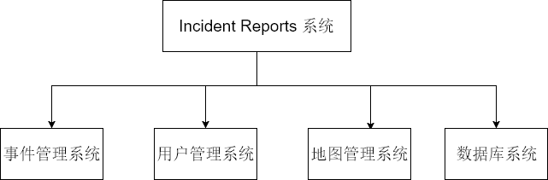

业务流程图如下：
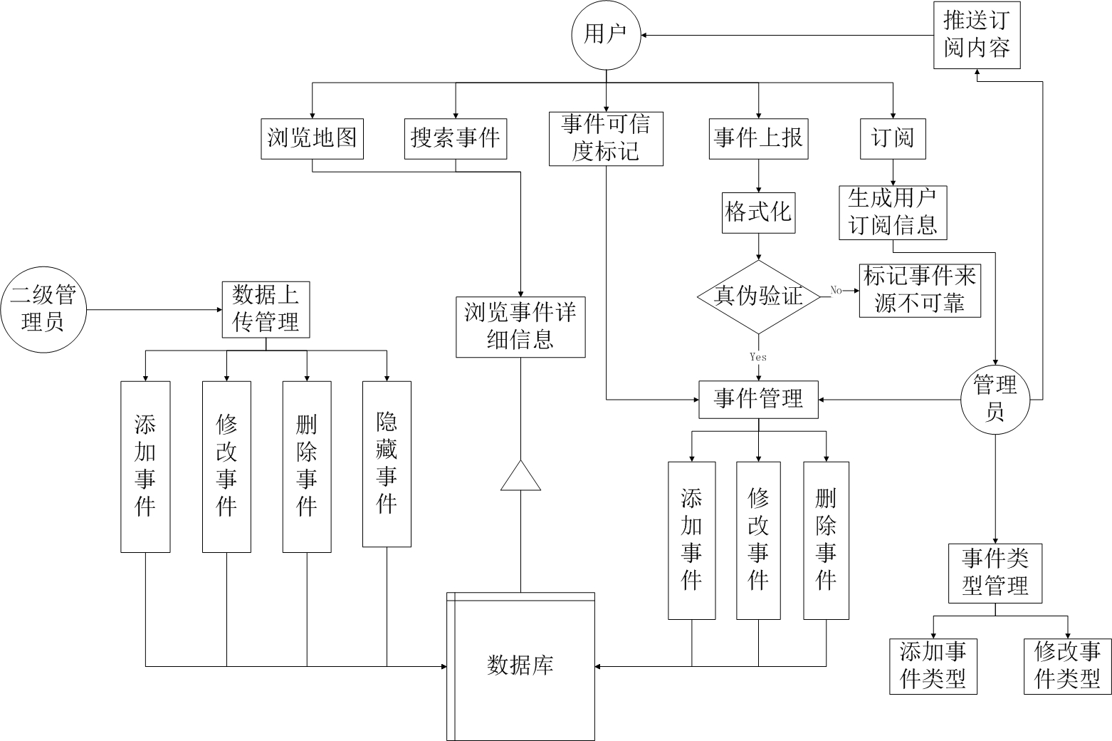

数据描述
表2 数据表
序号 | 数据 | 数据描述 | 数据所属部门
01 | 事件类型数据 | 事件的类型信息 | 管理员
02 | 事件事件数据 | 详细事件事件的报告信息 | 二级管理员
03 | 事情可信度数据 | 用户自评的事件事件的真伪信息 | 用户

功能需求

功能需求总述

功能结构图
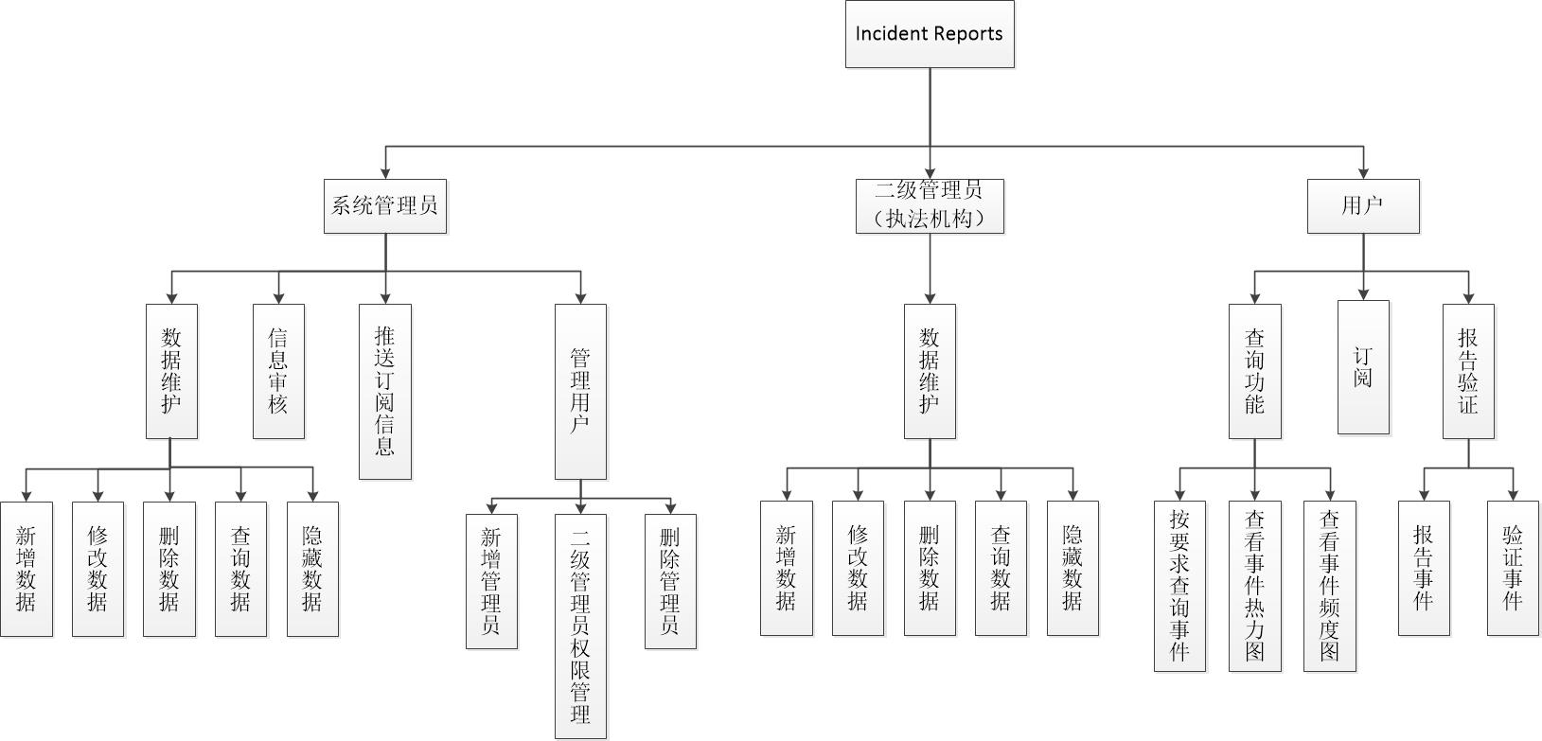

功能需求总表
表3 功能需求表
编号 | 功能需求名称 | 优先级别
SYS_001 | 数据维护 | 高
SYS_002 | 事件验证 | 高
SYS_003 | 推送订阅消息 | 高
SYS_004 | 管理用户 | 高
USER_001 | 查询功能 | 高
USER_002 | 订阅 | 高
USER_003 | 报告验证 | 高

角色、权限需求
表5 角色权限分配表
序号 | 角色 | 功能 | 权限
1 | 系统管理员 | 系统管理员可以实现的数据维护、信息审核、推送订阅消息和管理二级管理员功能 | 具有系统的所有权限，数据操作权限（增、删、查、改），用户管理权限
2 | 二级管理员（执法机构） | 二级管理员可以实现数据维护功能 | 具有数据操作权限（增、删、查、改），  但仅为本部门数据（数据权限）
3 | 用户 | 用户可以实现数据查询功能、订阅功能和报告检验功能 | 具有查询、提交权限

数据维护
下面描述了数据维护相关功能的详细介绍。

新增数据
【功能概述】
二级管理员添加事件，录入相关信息并写入到数据库。或者通过用户提交新事件到数据库（需进一步验证）
【操作者】
二级管理员。用户
【输入】
事件编号：String型，按一定规则的固定字长字符串（适用于二级管理员）
事件类型：String型，限定在定义的事件种类中
事件描述：String型，无固定长度
事件地点：String型，无固定字长
事件发生时间：日期型，YYYY-MM-DD
【输出】
数据录入成功，显示添加成功；失败则显示失败。
【数据来源】
执法机关实际案例或用户报告事件
【展示界面】
后台以表格的形式显示事件数据，用户界面以图标的形式显示事件

修改数据
【功能概述】
二级管理员对自己提交到数据库中的事件信息进行修改或更正，更新相关信息并更新到数据库。
【操作者】
二级管理员
【输入】
事件编号：String型，按一定规则的固定字长字符串
事件类型：String型，限定在定义的事件种类中
事件描述：String型，无固定长度
事件地点：String型，无固定字长
事件发生时间：日期型，YYYY-MM-DD
【输出】
数据更新成功，显示成功提示；失败则显示失败。
【数据来源】
执法机关实际案例
【展示界面】
后台以表格的形式显示事件数据，用户界面以图标的形式显示事件

删除数据
【功能概述】
二级管理员对在数据库中的事件信息进行删除，并应用更新到数据库。
【操作者】
二级管理员
【输入】
事件编号：String型，按一定规则的固定字长字符串
【输出】
数据删除成功，显示成功提示；失败则显示失败。
【数据来源】
系统事件数据库
【展示界面】
后台管理界面以表格展示

隐藏数据
【功能概述】
二级管理员对在数据库中的事件信息访问权限进行修改，并更新到数据库
【操作者】
二级管理员
【输入】
事件编号：String型，按一定规则的固定字长字符串
事件访问权限：枚举类型，自定义的访问权限级别
【输出】
数据更新成功，显示成功提示；失败则显示失败。
【数据来源】
系统事件数据库
【展示界面】
后台以表格的形式显示事件数据，用户依据管理员设计的访问权限，达到权限级别则可见，没有则不显示该事件

事件验证
【功能概述】
用户提交的事件通过二级管理员提供的事件验证接口对所提交的事件信息进行一定程度的验证，并计算出可信度，返回可信度给本系统
【操作者】
Incident Reports系统
【输入】
事件编号：String型，按一定规则的固定字长字符串
【输出】
数据审核通过并录入数据库，显示成功提示；失败则显示失败。
【数据来源】
用户报告的事件
【展示界面】
后台管理以表格的形式显示事件数据

推送订阅信息
【功能概述】
系统管理员对热点事件以及刚刚发生的事件向相关订阅用户进行邮件推送
【操作者】
系统管理员
【输入】
事件编号：String型，按一定规则的固定字长字符串
【输出】
推送成功提示成功，失败则提示失败
【数据来源】
事件数据库中的事件
【展示界面】
后台管理以表格的形式显示事件数据，用户通过订阅接收消息

管理用户

新增二级管理员
【功能概述】
系统管理员添加二级管理员用户
【操作者】
系统管理员
【输入】
管理员账号：String型，6-20字长
管理员密码：String型，6-20字长
【输出】
添加成功提示成功，失败则提示失败
【数据来源】
系统管理员设定或二级管理员提供
【展示界面】
系统管理员后台以表格展示创建的管理员用户

二级管理员权限管理
【功能概述】
系统管理员对二级管理员的操作权限进行管理
【操作者】
系统管理员
【输入】
管理员用户名：String型，6-20字长
要赋予或者删除的权限列表：String类型，多个权限以逗号隔开
【输出】
修改成功提示成功，失败则提示失败
【数据来源】
二级管理员数据库
【展示界面】
系统管理员后台以表格展示管理员用户权限信息

删除管理员
【功能概述】
系统管理员删除掉指定的二级管理员
【操作者】
系统管理员
【输入】
管理员用户名：String型，6-20字长
【输出】
删除成功提示成功，失败则提示失败
【数据来源】
二级管理员数据库
【展示界面】
系统管理员后台以表格展示管理员用户信息

查询功能

按要求查询事件
【功能概述】
用户通过输入或选择对事件进行筛选、查询
【操作者】
用户
【输入】
事件名称：String型，50字长以内
地点：String型，50字长以内
日期：Date型，YYYY-MM-DD
【输出】
显示事件
【数据来源】
事件数据库
【展示界面】
前端用户界面以图标的形式显示符合筛选条件的事件

查看事件热力图
【功能概述】
用户通过输入或选择查看显示事件热力图
【操作者】
用户
【输入】
用户选择地图类型为热力图
【输出】
显示事件热力图
【数据来源】
事件数据库
【展示界面】
前端用户界面展示事件热力图

查看事件频度图
【功能概述】
用户查询某一类事件，或者是某地区事件在一段时间内的发生频率。
【操作者】
用户
【输入】
事件类型：String型，固定类型范围
事件发生地区：String型，用户输入，系统模糊匹配
【输出】
生成好的事件频度图
【数据来源】
事件数据库
【展示界面】
前端用户界面展示事件频度图

订阅
【功能概述】
用户通过邮箱订阅指定地域的事件消息。当用户订阅的事件类型发生时，用户将会收到邮件通知。
【操作者】
用户
【输入】
邮箱：String型，符合邮箱正则表达式
【输出】
订阅成功给予提示操作成功，失败提示从新订阅
【数据来源】
用户报告的事件
【展示界面】
前端订阅界面显示订阅操作是否成功，消息通过邮箱及时发给用户

报告验证

报告事件
【功能概述】
用户通过网页或移动客户端向系统提交发生的事件
【操作者】
用户
【输入】
地点：String型，50字长以内
事件类型：String型，固定类型范围
事件描述：String型，简略描述事件情况，不限定字长
【输出】
提示用户事件是否报告成功
【数据来源】
用户描述
【展示界面】
前端用户报告界面

验证事件
【功能概述】
用户接收到系统推送的验证验证事件请求信息，用户帮助系统验证事件的可靠性。
【操作者】
用户
【输入】
地点：String型，50字长以内
事件类型：String型，固定类型范围
事件信息：String型，简略描述事件情况，不限定字长
事件可靠性：int型，描述事件可靠性
【输出】
提示事件验证提交成功
【数据来源】
用户描述，系统数据库
【展示界面】
前端用户验证界面

非功能需求
下面对软件的非功能需求的描述，应包括性能、安全性、可扩展性、稳定性等方面的需求界定。

性能需求
- 系统能够支持300终端在线，且能够支持并处理100用户的并行操作；
- 所用信息采用数据库存储，并且按照事件类型设置索引或视图；
- 用户请求响应在网络正常的情况下保证在5s以内；
- 每12小时检查更新一次数据库，特殊情况实时更新，用户刷新界面时数据更新；
- 数据传送使用JSON，尽量精简。

安全保密需求
- 该软件属于免费软件，用户不需要登录即可使用，旨在构造和谐社会减少犯罪，欺诈等常见事件；
- 软件中的管理员用户是经过认证的执法机构，由系统管理员创建；
- 数据均需经过严格审核，确认真实性，个人报告的数据未验证事实存在不做为有效数据；
- 采用C/S模式设计系统，前端不能直接与数据库交互，数据交互都必须经过中间处理过程，保证数据安全性。

扩展性需求
在设计系统的时候，本系统应选择开放的、有良好兼容性的应用服务器和Web服务器，使用符合国际标准的软件技术等。随着网站访问量、数据规模的不断增长，网站的规模可以在原有的基础之上，按着我们的需要进行扩充。

稳定性需求
许多系统运行后，由于稳定性不好，我们可以常常看见系统管理员整天忙碌于系统的维护补救，而更重要的是，众多的人员都在上面处理各种工作事务，系统的经常性崩溃导致这些工作无法进行，反而使事务工作效率大大降低，从而使企业运行效率大大降低。因此，信息系统的稳定性非常关键。
因此我们在设计时要求系统在100名用户并行操作的情况下用户能正常操作。在300名用户同时在系统中操作时，系统不会崩溃，系统基本不卡顿，操作时延变化不太大。

部署需求
本系统采用集中部署的方式，将所有功能都部署到同一台服务器上。
在部署本系统之前需要保证以下必要软件已经安装：
- Java Standard Edition
- Apache Tomcat 8
- MySQL

界面要求

图形要求
      - 界面中的文字标识，含义准确、清楚、用通用词汇，有明显的导向性目录之类
      - 界面中基本信息采用下拉框选择方式以及图片+文字的报表格式。第一降低人为误操作错误；减少手工输入工作量；第二规范基本信息的一致性。第三能够清晰明了的提供用户需要的信息，在图形与文字报表点击会获取详细信息。
      - 对于文字类型数据输入部分，采用可编辑的输入框，并对输入的内容进行关键字校验。比如地名，城市，某件热点事件。而且在进行搜索的时候会显示当前热点事件
      - 对于相互关联的内容，要有数据过滤。比如1.选择了省份后，单位下拉框中只列出该省内的单位，共操作者选择，降低操作员查找的不方便性。2.
      - 数据量大时候，采用分页浏览的形式。
      - 进入主界面后点击相应的窗口，分别进入相对应的界面
      - 对于不同用户有不同的交互界面例如管理员。二级管理员，拥有管理后台，普通用户有着推送消息

报表格式
- 网格区的上面有报表标题，标题中的日期根据选择的查询日期保持同步变化；
- 网格区的左上角为项目名称；
- 网格区的右上角是导航菜单，引导用户使用，具体有签到，地图导向，热点提示，以及关于我们项目的解释；
- 网格区域中显示地图导向或者可编辑的输入框可对事件进行搜索，并且每日更新
- 网格区的下面可以有制表时间、制表人、审核人等，或其他备注信息，以及关于我们使用方法的介绍视频和当前热门时间以图片+文字的形式呈现，和某地的相关事件信息的报告，以地名的形式展现

其他
- 地图的具体情况：以地图的形式呈现我们收集到的各类事件信息，并按照一定的频率对我们收集的信息进行删除修正更新

